МИНИСТЕРСТВО НАУКИ И ВЫСШЕГО ОБРАЗОВАНИЯ РФ

федеральное государственное бюджетное образовательное учреждение высшего образования

**«Вологодский государственный университет»**

**Институт математики, естественных и компьютерных наук**

**Информатика и вычислительная техника**

**ОТЧЕТ ПО ЛАБОРАТОРНОЙ РАБОТЕ № 2**

Дисциплина: «Автоматизиров. Информационно – управляющие системы»

Направление подготовки: 09.03.01. Информатика и вычислительная техника

|  |  |
| --- | --- |
| Руководитель | Суконщиков А.А. |
| Выполнили студенты | Пчелкина О.С. |
| Группа, курс | ВМ-41 |
| Дата сдачи | _________________________ |
| Дата защиты | ___________________________________________  *(подпись преподавателя)* |

Вологда

2023 г.

Задание 1.

Расширить модель из лабораторной работы №1 (рисунок 1) добавив еще один станок.

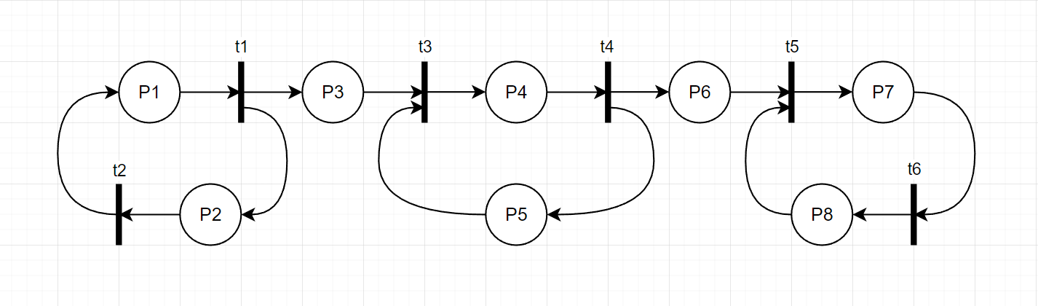

Рисунок 1.

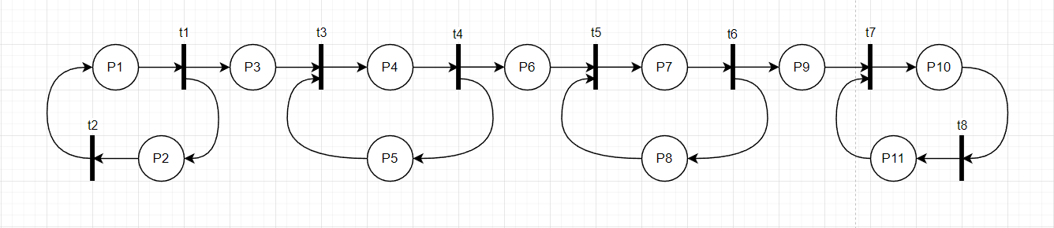

В модель добавляется еще один станок, аналогичный первому, а также изменяется маркировка позиций и переходов конечного склада (Поглотитель)

Модель включает себя:

* Второй станок, который обрабатывает детали, робот, передающий детали на станок со склада. P7 – P8 и t5 – t6.
* Склад, где принимаются готовые изделия (Поглотитель). P10 – P11 и t7 – t8.

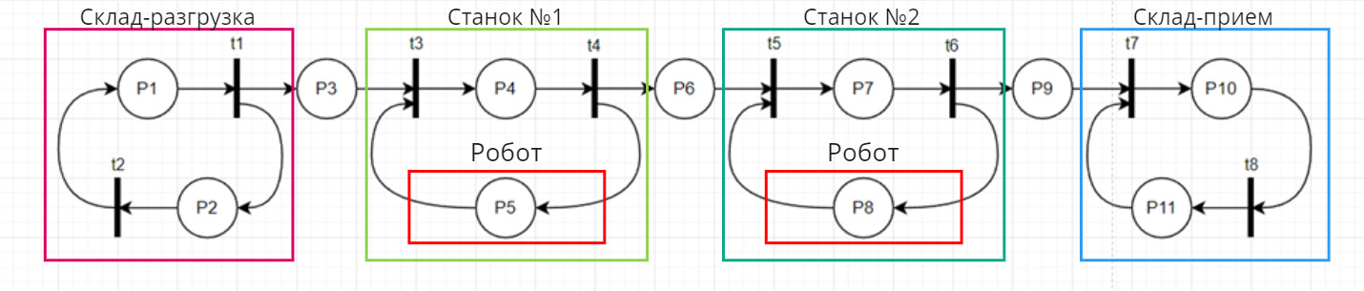

Решение.

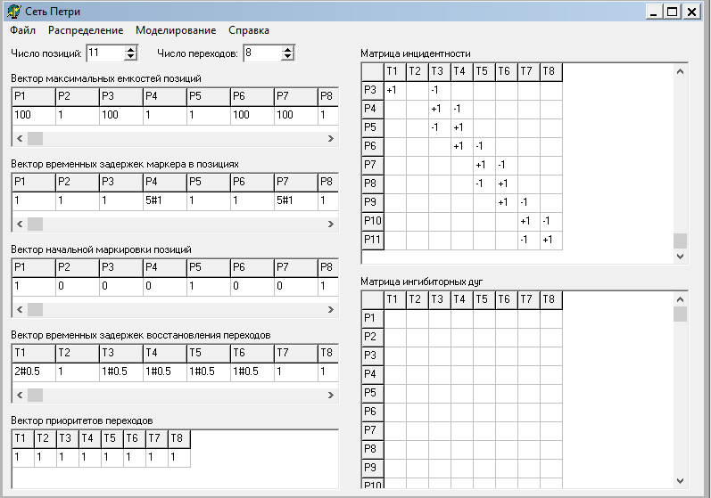

Вывод.

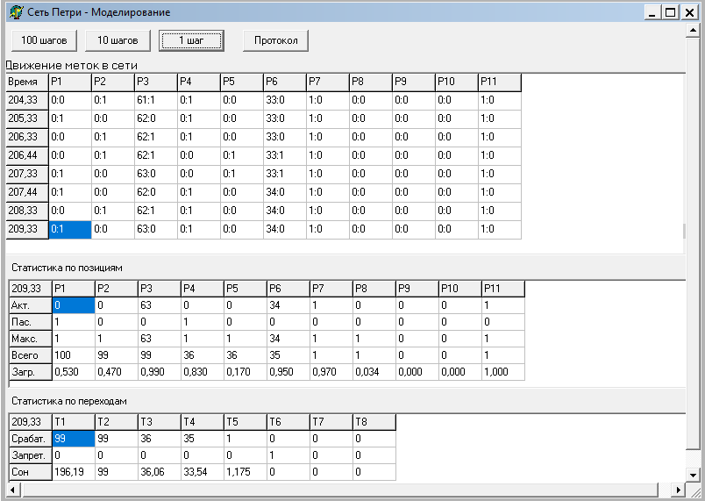

Задание 2.

Добавить в модель из задания 1 ко второму станку еще станок, таким образом чтобы они работали параллельно.

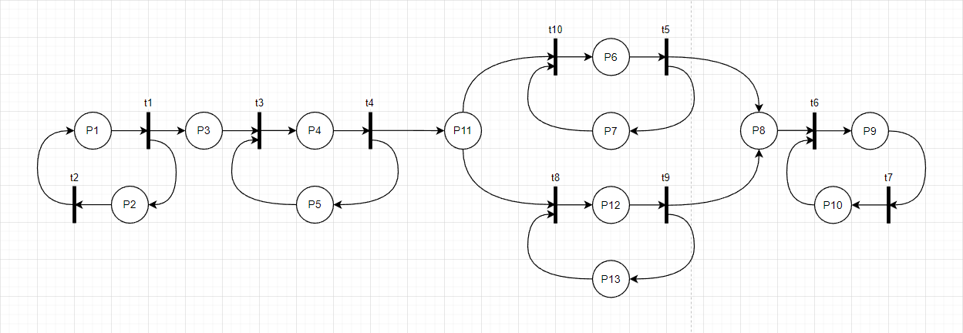

Между станками 1 и 2 добавляется Позиция, для возможности параллельной работы станков. Добавляется станок 3, аналогичный станку 2.

Модель включает в себя:

* Станок, который обрабатывает детали, робот, передающий детали на станок со склада. P12 – P13 и t8 – t9.
* Переход P11 для параллельной работы станков.

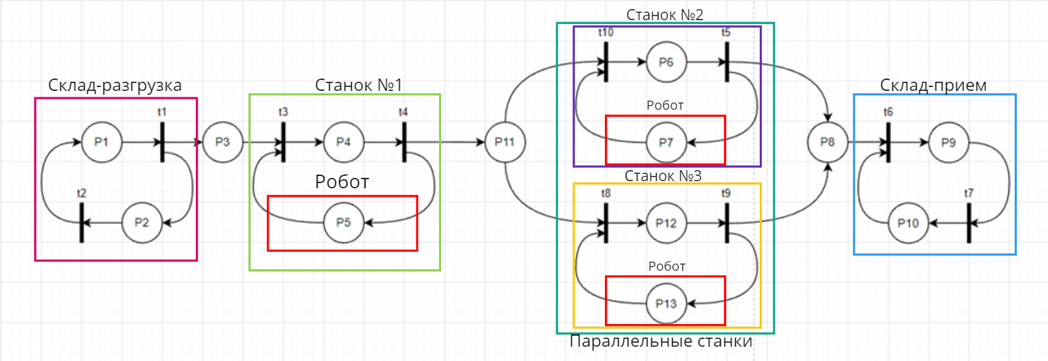

Решение.

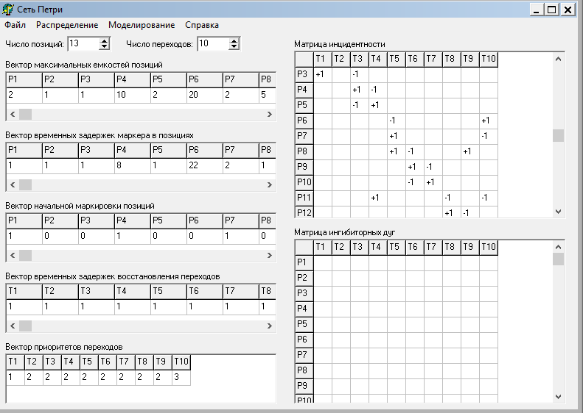

Вывод.

